ZÁPIS DO MATEŘSKÉ ŠKOLY
pro školní rok 2026/2027
Ředitelství MŠ Tanvald, U Školky 579, příspěvková organizace
OZNAMUJE SPOLEČNÝ ZÁPIS DĚTÍ DO MŠ TANVALD
(pro MŠ Radniční, MŠ U Školky a MŠ Wolkerova),
který se uskuteční
ve středu 25. 3. 2026 od 9,00 do 12,00 hodin
ve čtvrtek 26. 3. 2026 od 13,00 do 16,00 hodin
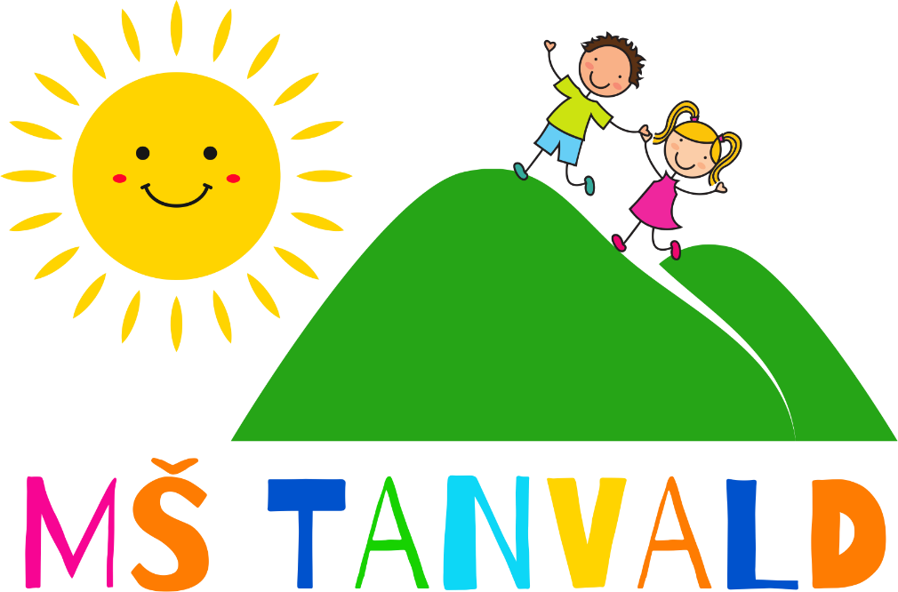
v budově MŠ Tanvald – Radniční 540

Po telefonickém objednání
na čísle 602 562 881
(od 16.3.2026)
předejdete dlouhé čekací době
při zápisu dětí.

K zápisu přineste:
- čitelně vyplněnou a lékařem potvrzenou Žádost o přijetí dítěte do MŠ
- vyzvednout lze ve dnech od 9. 3. do 24. 3. 2026 v některé z mateřských škol Tanvald nebo stáhnout na webových stránkách MŠ: mstanvald.cz
- rodný list dítěte
- občanský průkaz zákonného zástupce
- cizí státní příslušník – doklad o povolení k pobytu

Rozhodnutí o umístění dítěte se posuzuje podle stanovených kritérií zápisu.

